CÂU HỎI THỬ POWERPOINT
Câu 1. Cho hàm số $y=f\left(x\right)$ có bảng biến thiên như sau:
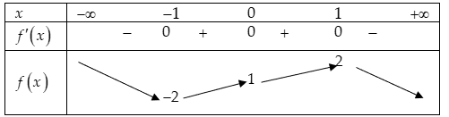
Hàm số $y=f\left(x\right)$ đồng biến trên khoảng nào dưới đây?
A. $\left(-2;0\right).$
B. $\left(1;2\right).$
C. $\left(0;1\right).$
D. $\left(-∞;-1\right).$
Lời giải
Chọn D
Câu 2. Cho hình chóp $S.ABC$ có đáy là tam giác vuông cân tại $B$, $AB=BC=a$. Cạnh bên $SA$ vuông góc với mặt phẳng đáy $\left(ABC\right)$ và $SA=a$. Gọi $I$ là trung điểm của $AC$ và kẻ$IH⊥SC$.
a) Góc giữa hai mặt phẳng $\left(SAC\right)$ và $\left(SBC\right)$ bằng $60°$.
b) Đường thẳng $SC$ vuông góc với mặt phẳng $\left(BHI\right)$.
c) Cosin góc tạo bởi hai đường thẳng $IH$ và $BH$ bằng $\frac{\sqrt{3}}{2}$.
d) Cosin góc tạo bởi hai đường thẳng $IH$ và $BH$ bằng $\frac{\sqrt{3}}{2}$.
Lời giải
Học sinh tự giải
Câu 3. (1,0 điểm) Cho hình lăng trụ $ABC.A'B'C'$ có đáy là tam giác đều cạnh bằng $a.$ Biết hình chiếu vuông góc của $A'$ trên $\left(ABC\right)$ là trọng tâm tam giác $ABC$ và góc giữa đường thẳng $AA'$ và mặt phẳng $\left(ABC\right)$ bằng $60°.$ Tính thể tích của khối lăng trụ $ABC.A'B'C'.$
ĐS:1234
Lời giải
Tự giải

